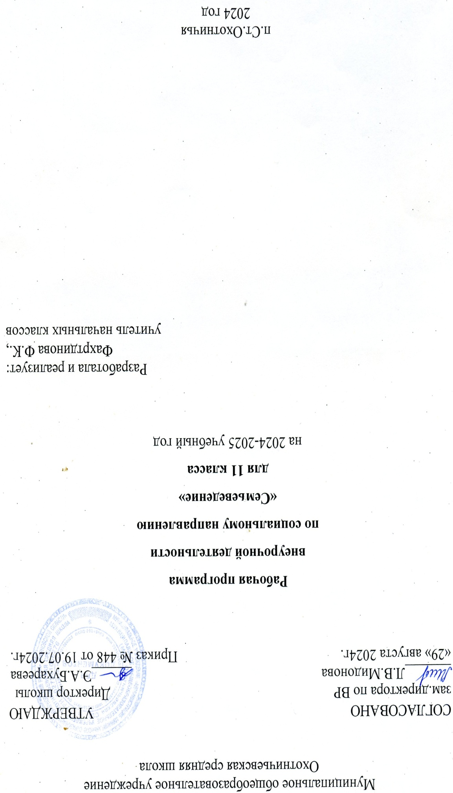

Рабочая программа курса «СЕМЬЕВЕДЕНИЕ» 11 класс

Пояснительная записка.
Рабочая программа предназначена для обучения учащихся 11 классов общеобразовательной основной школы. Она разработана на основе авторской программы И.В. Гребенникова "Основы семейной жизни", учебно-методического пособия «Методическое обеспечение к курсу «Этика и психология семейных отношений (10-11 классы)» Барбитова А.Д. (2011 г.)
В последнее время в Российской Федерации и в нашей Ульяновской области семейная политика признается одним из приоритетных направлений социальной сферы. Разрабатываемые и принимаемые губернаторские программы предполагают консолидацию усилий государственных и общественных организаций, направленных на повышение воспитательного потенциала семьи и создании условий для его эффективной реализации, укрепление статуса социального института семьи в Ульяновской области, повышении его ценности в общественном сознании.
В связи с этим созрела потребность в разработке специальной образовательной программы для школ, которая включала бы в себя начальные знания о семье, ее структуре, роли жены и мужа, матери и отца, жизненном цикле семьи, психологии развития ребенка, основах педагогики. Школьники в рамках этого курса получат элементарные знания о ведении хозяйства» планировании бюджет. Изучение курса «Семьеведение» является важным этапом личностного развития школьников. Знания и навыки, приобретаемые в ходе освоения теоретических и практических основ данного курса, позволяют значительно расширить и углубить систему знаний школьников о психологических основах семейных отношений, сформировать у них более адекватное представление о психологической природе и истоках многих проблем и трудностей, которые неизбежно возникают в процессе семейной жизни.
Направление программы:общекультурное для учащихся 11 классов (возраст 15-16 лет)
Актуальность:
Семья – один из важнейших социальных институтов общества и одновременно малая социальная группа, которая оказывает первостепенное влияние на личность. Семья меняется не только под воздействием социально-политических и социально-экономических условий, но и в силу внутренних процессов своего развития.
Семьеведение - как наука, нацеленная на осмысление сущности семьи, изучает особенности развития семейных отношений, специфику внутренних и внешних связей семьи.

Изучение курса «Семьеведение» является важным этапом личностного развития школьников. Знания и навыки, приобретаемые в ходе освоения теоретических и практических основ данного курса, позволяют значительно расширить и углубить систему знаний школьников о психологических основах семейных отношений, сформировать у
них более адекватное представление о психологической природе и истоках многих проблем и трудностей, которые неизбежно возникают в процессе семейной жизни.

Объем программы:

Общее количество учебных часов, запланированных на весь период обучения составляет по 34 часа в каждом классе, по 1 часу в неделю.

Сроки реализации и место проведения:

Данная программа рассчитана на 1 год обучения в11 классах.

Формы обучения и виды занятий:
В ходе реализации программы используются такие формы, как лекционно-семинарские занятия, занятия-беседы, диспуты, интенсивные психологические погружения, индивидуальные консультации, методы театрализации, тестовые задания, опросы, анкетирование, игровые тренинги.

Цель программы:

расширить информационное поле обучающихся о семейно-брачных отношениях, возможных затруднениях и путях их преодоления.

Задачи программы:
-формировать теоретические знания о семье как социальном институте; знакомить с нравственными нормами брака в традиционной культуре;
-обучить нравственным основам взаимоотношений между юношами и девушками, о товариществе, дружбе и любви, о культуре поведения влюбленных;
-выработать представления о различных социальных ролях людей в семье: мать, жена, муж и т.д., об ответственности родителей за жизнь и здоровье своего ребенка,о своей обязанности в воспитании детей;
-формировать знания об особенностях развития детей и основных проблемах их воспитания; об экономике и быте семьи;
-обучить умению разрешать и предупреждать конфликты, усвоение правил поведения людей в ситуациях конфликта или распада семьи;
-выработать навыки взаимодействия между людьми, живущими в одной семье;
-развивать эмоционально-волевую сферу учащихся.

^{Результаты освоения программы}
Личностные результаты.
У обучающихся будут сформированы:
- понимание значения семьи в жизни человека, нравственная культура:
- информированность учащихся в области полоролевого взаимодействия и семейной жизни;
- умение оценивать ситуации на основе общечеловеческих ценностей, делать свой
выбор;
- умение высказывать своё мнение, отвечая на вопросы, аргументировать свою точку зрения, вести диалог, участвовать в дискуссии;
- предпосылки к формированию ценностей семьи и личностного роста.

У обучающихся могут быть сформированы:
- ответственное отношение к созданию семьи на основе осознанного принятия ценностей семейной жизни;
- первичное самоопределение в семейной сфере, в жизненных ценностях, ценностно-смысловая ориентация;
- положительный образ семьи, родительства (отцовства и материнства),
- уважение к окружающим;
- умение слушать и слышать партнера, признавать право на собственное мнение и принимать решение с учетом позиции всех участников.
Метапредметные результаты.

Познавательные
Обучающиеся научатся:
- находить подтекстовую информацию, анализировать, обобщать;
- защищать свой проект, объяснять свою точку зрения, выполнять проблемные задания;
- работать с информацией, владеть смысловым чтением, выделять главную мысль;
- отвечать на вопросы учителя, находить нужную информацию;
- отвечать на вопросы товарищей по классу, задавать вопросы.
Обучающиеся получат возможность научиться:
- извлекать информацию из различных источников (включая средства массовой информации, компакт-диски учебного назначения, ресурсы Интернета);
- выходить за рамки учебного предмета и осуществлять целенаправленный поиск возможностей для широкого переноса средств и способов действия;
- использовать полученную информацию для решения учебных и жизненных задач.
Регулятивные:
Обучающиеся научатся:
- определять цель выполнения заданий элективного курса;
- задавать параметры и критерии, по которым можно определить, что цель достигнута;
- составлять план выполнения заданий элективного курса;
- сопоставлять полученный результат деятельности с поставленной заранее целью.
- участвовать в диалоге на занятии.

Обучающиеся получат возможность научиться:
- умению организовывать и планировать учебное сотрудничество и совместную деятельность с учителем и со сверстниками, определять общие цели, способы взаимодействия, планировать общие способы работы;
- организовывать эффективный поиск ресурсов, необходимых для достижения поставленной цели;
- ставить и формулировать собственные задачи в образовательной деятельности и жизненных ситуациях;
- оценивать возможные последствия достижения поставленной цели в деятельности, собственной жизни и жизни окружающих людей;
- овладеть навыками самостоятельного приобретения новых знаний, организации учебной деятельности, поиска средств ее осуществления.

Коммуникативные:
Обучающиеся научатся:
- взаимодействовать в ходе выполнения групповой работы, вести диалог.
- эффективно сотрудничать и взаимодействовать на основе координации различных позиций при выработке общего решения в совместной деятельности;
- формулировать и аргументировать своё мнение;
- корректно отстаивать свою позицию и координировать её с позицией партнёров, в том числе в ситуации столкновения интересов;
Обучающиеся получат возможность научиться:
- осуществлять деловую коммуникацию как со сверстниками, так и со взрослыми (как внутри образовательной организации, так и за ее пределами), подбирать партнеров для деловой коммуникации исходя из соображений результативности взаимодействия, а не личных симпатий;
- при осуществлении групповой работы быть как руководителем, так и членом команды в разных ролях (генератор идей, критик, исполнитель, выступающий, эксперт и т.д.);
- слышать, слушать и понимать окружающих, выполнять совместную деятельность.

В результате ознакомления с содержанием курса школьники должны:
- знать основные этапы динамики семейных отношений типичные для каждого этапа проблемы, с которыми сталкивается семья;
- знать основные психологические характеристики, связанные с половыми различиями, и характер их влияния на супружескую и семейную жизнь;
- знать механизмы влияния родительских воспитательных установок на развитие личности ребенка;
- владеть приемами саморегуляции и конструктивного решения возникающих в семейной жизни проблем.

Содержание программы
Раздел 1. Психология субъекта.
Этот раздел включает уроки о личности, ее разностороннем развитии и факторах, ее формирующих. Потребности, мотивы, интересы, убеждения, способности, характер – знакомство с этими понятиями побуждает старшеклассников к самопознанию. При этом у них возникают вопросы: что я знаю о себе, своих эмоциях и чувствах, что не устраивает меня в моем характере, каким я кажусь другим людям, какие недостатки вижу у себя и т.д. Такие вопросы – шаг к самовоспитанию.
Раздел 2. Особенности межличностных отношений.
Психология межличностных отношений, нравственные основы взаимоотношений юношей и девушек, понятие о мужественности и женственности – изучение этих вопросов помогает осознать сущность дружбы, любви. Любовь мужчины и женщины как естественное отношение человека к человеку; личностный характер проявления любви в зависимости от социальных устоев, национальных традиций и особенностей человека – программа предусматривает раскрытие всех этих вопросов. Особое внимание обращается на сущность нравственных основ взаимоотношений влюбленных, подчеркиваются характерные черты поведения и устремленности влюбленных. На занятиях показывается несовместимость настоящей любви с распущенностью, с неуважительным отношением к противоположному полу, с пьянством, наркоманией. Обсуждаются взаимоотношения юноши и девушки при ситуации, когда чувство любви проявляется только с одной стороны.
Раздел 3. Брак и семья.
В третьем разделе характеризуются факторы, обуславливающие необходимость для молодежи готовиться к браку и семейной жизни. К ним относятся сложность процесса создания семьи, изменение образа жизни и функций семьи, новый характер взаимоотношений. Раскрывается понятие "готовность к браку", установки и ожидания молодых супругов. Учащиеся знакомятся со структурой и динамикой развития семьи, функциями семьи.
Раздел 4. Секреты семейного взаимодействия.
В разделе раскрываются устои, нравственные основы, психологический климат, эстетика быта, последствия нарушений семейных отношений.
Отношения между членами семьи. Роль каждого члена семьи в формировании положительного психологического климата. Отец - духовная опора, глава семьи. Ответственность отца перед домочадцами в обычные дни и в трудные минуты жизни. Отец - моральный, юридический, физический защитник семейства. Его твердость в трудных обстоятельствах. Его ответственность за духовно-нравственное состояние членов семьи.
Жена – незаменимый помощник мужа, отца. Душевная роль жены на семейном совете. Особая роль матери в воспитании и привитии детям доброты и сердечности. Жена – хранительница семейного очага.
Дедушка и бабушка, их роль в поддержании семейного тепла и уюта, и воспитании детей. Взаимное уважение между членами семьи.

Любовь. Долг. Ответственность друг за друга. Внутрисемейная солидарность. Откровенность, отзывчивость, тактичность и самообладание. Взаимное послушание. Умение уступать. Возможность создания положительного климата в семье как при сходстве, так и при различии темпераментов и характеров супругов.
Особенно рассматриваются семейные роли, качества семьянина, семейные правила. Большое внимание уделяется последствиям нарушений семейных отношений, раскрываются типичные "зоны" конфликтов, в том числе финансовые взаимоотношения семьи.
Раздел 5. Семейная педагогика.
Пятый раздел программы имеет педагогическую направленность. В нем рассматривается влияние родителей на детей и детей на родителей, влияние на подрастающее поколение уклада жизни семьи, особенности семейного воспитания, его трудности, типичные ошибки и пути их устранения. Рассматривается влияние развода на формирование личности ребенка.

Тематическое планирование

№п/п | Раздел | Количество часов
1 | Психология субъекта | 8
2 | Особенности межличностных отношений | 7
3 | Брак и семья | 6
4 | Секреты семейного взаимодействия | 7
5 | Семейная педагогика | 6
 | Итого | 34
.

Календарно-тематическое планирование

№ | Наименование тем | Дата проведения
 |  | план | факт
1 | Введение
2 | Человек как личность и индивидуальность.
3 | Индивидуальные и индивидуально-типические свойства человека.
4 | Индивидуальные и индивидуально-типические свойства человека.
5 | Характер, его проявление в поведении.
6 | Характер, его проявление в поведении.
7 | Эмоционально-волевая организация личности.
8 | Эмоционально-волевая организация личности.
9 | Искусство общения.
10 | Межличностное взаимодействие в малых группах.
11 | Дружба
12 | Мораль и нравственность.
13 | Мужественность и женственность.
14 | Любовь, влюбленность и семья.
15 | Проблема выбора в жизни каждого
16 | Институт семьи.
17 | Современные формы семьи.
18 | Готовность к браку. Этапы становления семьи.
19 | Семейная система
20 | Моя семья в настоящем и будущем
21 | Динамика семьи
22 | Семейные «игры» и семейные роли.
23 | Семейные правила и ценности
24 | Взаимоотношения между супругами
25 | Бюджет семьи, ее хозяйство.
26 | Анатомия супружеских конфликтов.
27 | Причины и последствия разлада семейных отношений
28 | «Идеальная семья»
29 | Взаимоотношения между родителями и молодой семьей.
30 | Семь – я, это сколько?
31  32 | Развод родителей глазами детей.  Дети и родители.
33  34 | Взаимоотношения между родителями и детьми  Заключительное занятие «Формула семейного счастья»
 | ИТОГО: 34 часа

Перечень учебно-методического обеспечения:
1) Истратова О.Н., Эксакусто Т.В. Справочник психолога средней школы (2-е изд.) / Серия "Справочники". – Ростов н/Д: "Феникс", 2014.
2) Ковалев С.В. Психология современной семьи: Информ.-метод. материалы к курсу "Этика и психология семейной жизни": Кн. для учителя. – М.: Просвещение,2008.
3) Кон И.С. Психология ранней юности: Кн. для учителя. – М.: Просвещение, 2009.
Особенности обучения и психического развития школьников 13 – 17 лет/ Под ред. И. В. Дубровиной, 4) Б. С. Круглова; науч.- исслед. ин-т общей и педагогической психологии Акад. пед. наук – М.: Педагогика, 2008
5) Фридман Л.М. Педагогический опыт глазами психолога: Кн. для учителя. – М.: Просвещение, 2007.
6) Фридман Л.М., Пушкина Т.А., Каплунович И.Я. Изучение личности учащегося и ученических коллективов: Кн. для учителя.– М.: Просвещение, 2012
7) Гребенников И.В. Основы семейной жизни: учебное пособие для студентов пед. ин- тов.– М.: Просвещение, 2005.
8) Панкова Л.М. У порога семейной жизни: Кн. для учителя. – М.: Просвещение, 2011
9) Петровский А.В. Что мы знаем и чего не знаем о себе? – М.: Педагогика, 2011
10) Пономаренко Л.П., Белоусова Р.В. Основы психологии для старшеклассников: Пособие для педагога: В 2 ч. – М.: Гуманит. изд. Центр ВЛАДОС, 2013.
11) Семейный Кодекс Российской Федерации. – М.: "Издательство ЭЛИТ", 2015 РФ.

